Laboratorio 2 — Análisis comparativo de códecs de audio
Compresión y Codificación · 1.er Semestre 2026
Comparación de AAC-LC y Opus a 24, 64 y 128 kbps sobre música tonal, voz y transitorios

1. Introducción y objetivos
Este laboratorio compara el desempeño de dos códecs perceptuales de audio, AAC-LC y Opus, sobre tres tipos de señal con características muy distintas: música tonal (orquesta, contenido armónico sostenido), voz (narración) y una señal rica en transitorios (percusión de drum & bass). Cada señal se codificó a tres bitrates objetivo (24, 64 y 128 kbps) y se midió la calidad de la reconstrucción contra la referencia original.
El objetivo es vincular los resultados objetivos con la teoría de las Clases 7 y 8: el modelo psicoacústico y la asignación de bits en AAC, la arquitectura híbrida SILK/CELT de Opus, y los mecanismos SBR y PS de los perfiles HE-AAC. La matriz experimental completa es de 3 señales × 2 códecs × 3 bitrates = 18 puntos de medición.

2. Metodología

2.1 Señales de referencia
Las tres señales se obtienen de forma reproducible con el script descargar_senales.py, que usa los ejemplos públicos de librosa: nutcracker (Tchaikovsky interpretado por Kevin MacLeod, CC-BY) como música tonal, libri1 (narración de LibriVox, dominio público) como voz, y choice (Admiral Bob, CC-BY) como transitorios. Cada clip se recorta a 12 segundos, se pasa a mono y se re-muestrea a 48 kHz, guardándose como WAV PCM de 16 bits. Ese WAV es el ground truth de todas las mediciones.
Una limitación importante y conocida (señalada en la propia consigna): los ejemplos de librosa son originalmente de 22 050 Hz, por lo que su contenido espectral real llega como máximo a ≈ 11 kHz aunque el archivo esté re-muestreado a 48 kHz. Medimos el ancho de banda efectivo de cada referencia (umbral de −60 dB respecto al pico): ≈ 8,4 kHz para la música tonal, ≈ 7,6 kHz para la voz y ≈ 10,6 kHz para los transitorios. Esto condiciona el análisis de SBR, como se discute en la sección 4.1.

2.2 Codificación y decodificación
El script codificar.py invoca ffmpeg mediante subprocess. Para AAC-LC se usó el codificador aac nativo de ffmpeg (el build disponible no incluye libfdk_aac, opción prevista por la consigna y que documentamos aquí); para Opus se usó libopus. Cada archivo comprimido (.m4a / .opus) se decodifica de vuelta a WAV para poder medir contra la referencia. Los archivos comprimidos y decodificados quedan en salidas/codificadas y salidas/decodificadas respectivamente.

2.3 Métricas
La consigna propone ViSQOL como métrica perceptual principal. En nuestro entorno de trabajo (Windows 10/11) pip install visqol falla porque no existe rueda pre-compilada, situación prevista explícitamente en la consigna (§2.0 y §2.3). Siguiendo esa indicación, usamos las métricas de respaldo y lo declaramos aquí:
- LSD (log-spectral distance): distancia media entre los espectrogramas logarítmicos de referencia y reconstrucción (STFT de 2048 puntos). Se aplica a las tres señales. Menor es mejor; no es una métrica perceptual, pero refleja bien la pérdida estructural (recorte de banda, huecos espectrales).
- STOI: inteligibilidad objetiva, solo para voz. Rango 0–1, mayor es mejor.
- PESQ (modo wide-band a 16 kHz): calidad perceptual MOS-LQO, solo para voz. Rango ≈ 1–4,64, mayor es mejor. Cumple el rol que ViSQOL habría tenido para la señal de voz.
Además se midió el bitrate efectivo de cada archivo comprimido (tamaño en bits / duración) y se generó el espectrograma diferencial (referencia − reconstruida, en dB) para cada uno de los 18 casos. Antes de medir, medir.py alinea temporalmente referencia y reconstrucción por correlación cruzada, para compensar el retardo que introducen los códecs (≈ 2048 muestras en AAC, 312–960 en Opus). En nuestros archivos el lag detectado fue 0 en todos los casos porque ffmpeg ya compensa el retardo del códec al decodificar, pero la verificación queda incluida en el pipeline.

2.4 Reproducibilidad
Todo el experimento se regenera con un solo comando: ./run.sh en macOS/Linux o .\run.ps1 en Windows. El script crea el entorno, descarga las señales, codifica, mide y grafica, dejando resultados.csv y todas las figuras listas.

3. Resultados

3.1 Tabla de resultados
Señal | Códec | Bitrate obj. (kbps) | Bitrate real (kbps) | LSD (dB) | STOI | PESQ
music_tonal | AAC | 24 | 26.4 | 2.82 | — | —
music_tonal | AAC | 64 | 66.4 | 1.12 | — | —
music_tonal | AAC | 128 | 130.1 | 0.53 | — | —
music_tonal | Opus | 24 | 22.5 | 2.60 | — | —
music_tonal | Opus | 64 | 60.1 | 1.41 | — | —
music_tonal | Opus | 128 | 118.0 | 0.69 | — | —
transitorios | AAC | 24 | 25.4 | 4.89 | — | —
transitorios | AAC | 64 | 66.6 | 1.91 | — | —
transitorios | AAC | 128 | 126.7 | 0.90 | — | —
transitorios | Opus | 24 | 26.4 | 3.13 | — | —
transitorios | Opus | 64 | 65.6 | 1.57 | — | —
transitorios | Opus | 128 | 131.5 | 0.70 | — | —
voz | AAC | 24 | 24.6 | 3.38 | 0.955 | 3.06
voz | AAC | 64 | 67.6 | 1.58 | 0.997 | 4.39
voz | AAC | 128 | 133.5 | 0.74 | 0.999 | 4.49
voz | Opus | 24 | 24.5 | 2.38 | 0.994 | 4.39
voz | Opus | 64 | 81.8 | 1.02 | 0.999 | 4.54
voz | Opus | 128 | 162.9 | 0.43 | 1.000 | 4.62
Tabla 1. Resultados completos (resultados.csv). STOI y PESQ solo aplican a la señal de voz.

3.2 Bitrate real vs. objetivo
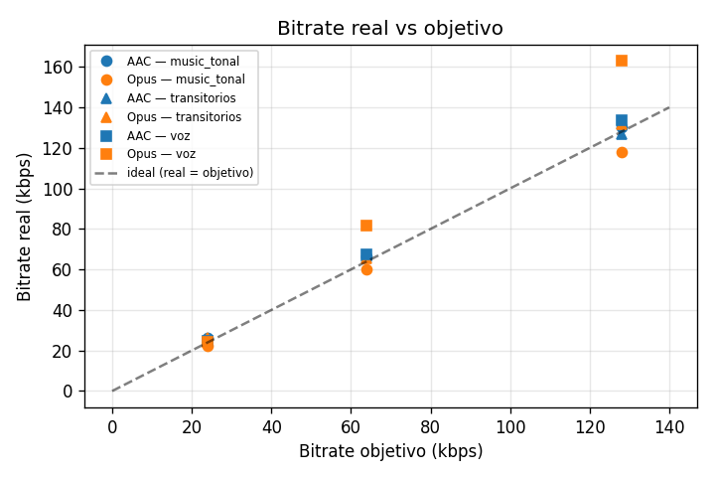
Figura 1. Bitrate efectivo medido contra el bitrate objetivo.
AAC (codificador nativo de ffmpeg en modo ABR) respeta el objetivo con desviaciones menores al 6 % en casi todos los casos. Opus, que trabaja en VBR restringido, se desvía más y en ambos sentidos: en la música tonal queda por debajo del objetivo (60,1 kbps reales contra 64 objetivo; 118 contra 128), mientras que en la voz lo supera con claridad a tasas altas (81,8 contra 64 y 162,9 contra 128 kbps). Es el comportamiento esperable de un VBR que asigna bits según la complejidad instantánea de la señal: gasta más donde la voz lo demanda y ahorra donde la música es predecible. La desviación máxima observada (+27 % en voz a 128 kbps) entra dentro del ±20–30 % típico de un VBR.

3.3 LSD según señal y bitrate
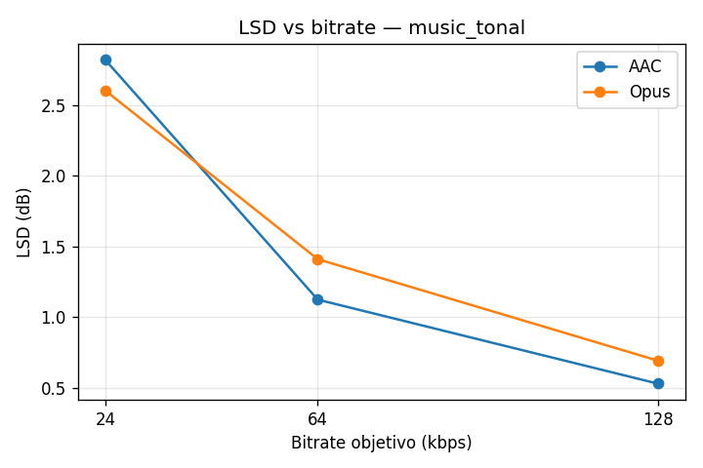
Figura 2. LSD vs. bitrate — música tonal.
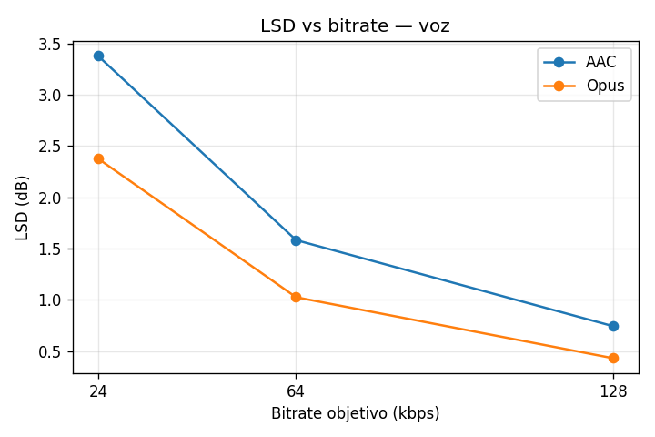
Figura 3. LSD vs. bitrate — voz.
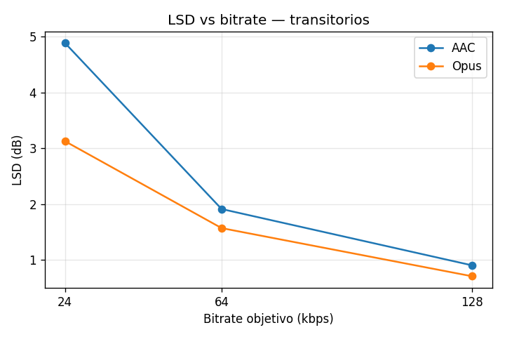
Figura 4. LSD vs. bitrate — transitorios.
Las tres familias de curvas son monótonas decrecientes (menos distorsión a mayor bitrate), como se esperaba. Los patrones por señal, en cambio, son distintos y son el resultado central del laboratorio: en voz y transitorios Opus domina a todos los bitrates, mientras que en música tonal AAC-LC obtiene menor LSD a 64 y 128 kbps y Opus solo gana a 24 kbps. La brecha más grande de todo el experimento es transitorios a 24 kbps: LSD de 4,89 dB para AAC contra 3,13 dB para Opus.

3.4 Métricas perceptuales de voz (STOI y PESQ)
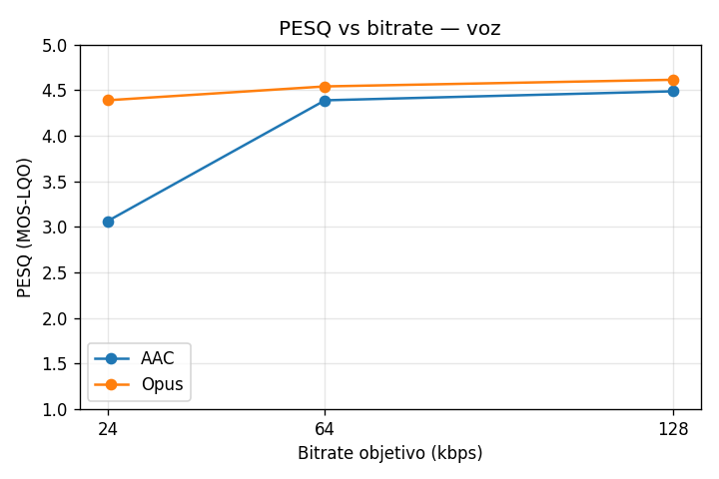
Figura 5. PESQ (MOS-LQO) vs. bitrate — voz.
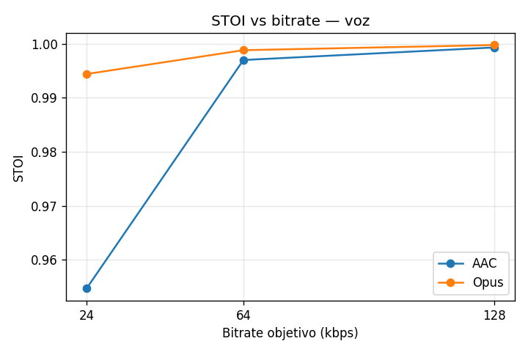
Figura 6. STOI vs. bitrate — voz.
A 24 kbps la diferencia es contundente: PESQ de 4,39 para Opus contra 3,07 para AAC, casi un punto y medio de MOS. En términos de la escala MOS, Opus a 24 kbps suena "muy bien, distorsiones apenas audibles" mientras que AAC queda en "aceptable, distorsiones perceptibles". STOI cuenta la misma historia desde la inteligibilidad: 0,994 contra 0,955. A 64 y 128 kbps ambos códecs superan PESQ 4,3 y STOI 0,997: zona prácticamente transparente donde la elección de códec deja de importar para voz.

3.5 Espectrogramas diferenciales
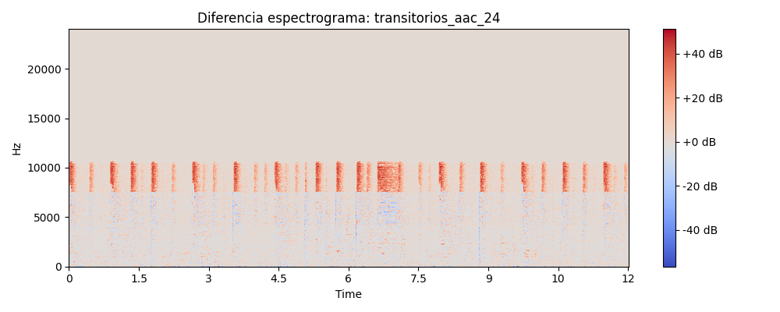
Figura 7. Diferencia espectral, transitorios AAC 24 kbps.
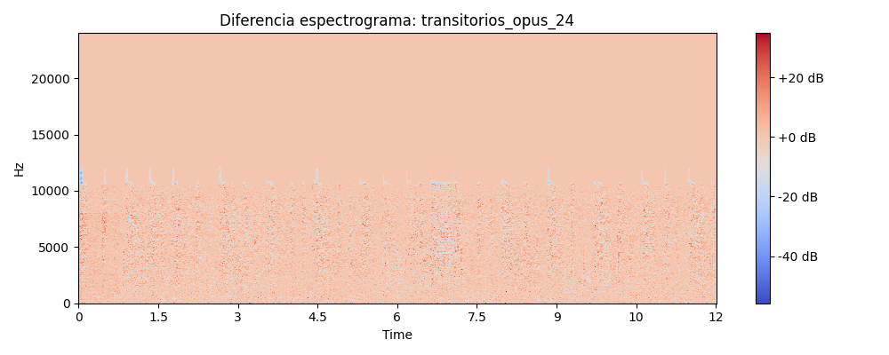
Figura 8. Diferencia espectral, transitorios Opus 24 kbps.
Los espectrogramas diferenciales explican los números. En transitorios a 24 kbps, AAC muestra una franja roja intensa (energía presente en la referencia y ausente en la reconstrucción) por encima de ≈ 8 kHz: el modelo psicoacústico fuerza un filtro pasabajos y sacrifica toda la banda alta para sostener la banda base. Opus, en cambio, conserva contenido hasta el límite de la fuente (≈ 10,6 kHz) y reparte el error de forma más uniforme en tiempo y frecuencia. Medimos el ancho de banda efectivo de cada reconstrucción: a 24 kbps AAC recorta la música a 7,3 kHz y los transitorios a 8,2 kHz, mientras que Opus mantiene el ancho de banda completo de la fuente en las tres señales y los tres bitrates. A 64 y 128 kbps ambos códecs conservan la banda completa y las diferencias se concentran en errores de bajo nivel distribuidos.

4. Discusión

4.1 ¿Cuándo ayuda SBR (HE-AAC v1)?
SBR (Spectral Band Replication) reconstruye la banda alta (≈ 8–16 kHz) a partir de la banda base transpuesta más una envolvente lateral de pocos kbps. Su territorio natural es exactamente el problema que vimos en la Figura 7: AAC-LC a 24 kbps recortando el espectro en 7–8 kHz. Con HE-AAC v1, esa franja roja del diferencial se "rellenaría" con contenido correlacionado con la banda base, mejorando la sensación de brillo a un costo marginal de bits.
En nuestro experimento no pudimos evaluarlo empíricamente por dos razones que documentamos con honestidad: (1) el codificador aac nativo de ffmpeg no implementa los perfiles HE (requiere libfdk_aac), y (2) nuestras fuentes librosa tienen contenido real solo hasta ≈ 8–11 kHz, de modo que hay poca banda alta genuina que replicar — la nota didáctica de la consigna advierte justamente que para analizar SBR conviene una fuente de 44,1 kHz verdadera. La predicción teórica es clara de todas formas: SBR ayuda a bitrates ≤ 32 kbps en música con banda alta rica (platillos, brillo de cuerdas); no ayuda —e incluso puede introducir un timbre metálico— cuando la banda alta es ruido no correlacionado con la base, y es inútil a 128 kbps, donde AAC-LC ya codifica la banda completa de forma nativa.

4.2 ¿Cuándo introduce artefactos PS (HE-AAC v2)?
PS (Parametric Stereo) transmite un solo canal más parámetros de imagen (diferencias interaurales de nivel, fase y correlación) para reconstruir el estéreo. Al ser una descripción paramétrica y no una codificación de la señal, degrada la imagen estéreo cuando los canales están muy descorrelacionados: reverberaciones amplias, ambientes, grabaciones con micrófonos espaciados. El efecto medible sería una correlación cruzada L/R de la reconstrucción mayor que la del original (el "ancho" se achica). Nuestro experimento usó señales mono, donde PS no aplica: en mono o estéreo muy correlacionado, PS es inocuo por construcción. La verificación empírica requeriría la pista HQ estéreo opcional de la consigna y el perfil aac_he_v2, no disponible en nuestro codificador.

4.3 ¿Cuándo gana Opus y por qué?
- Voz a baja tasa: es la victoria más clara (PESQ 4,39 vs. 3,07 a 24 kbps). Opus conmuta a SILK, un códec de predicción lineal diseñado específicamente para voz, que modela el tracto vocal en lugar de repartir bits por bandas de frecuencia. AAC-LC aplica a la voz el mismo esquema MDCT genérico que a la música, y a 24 kbps eso no alcanza.
- Transitorios: Opus gana a los tres bitrates (LSD 3,13 vs. 4,89 a 24 kbps; 0,70 vs. 0,90 a 128). Aquí trabaja CELT, cuyo tamaño de bloque corto (120–240 muestras, 2,5–5 ms a 48 kHz) confina el error de cuantización alrededor de cada ataque. AAC-LC usa bloques largos de 2048 muestras (≈ 43 ms) y aunque conmuta a bloques cortos ante transitorios, la densidad de ataques del drum & bass lo obliga a operar casi siempre en el modo menos eficiente, además del pre-echo residual.
- Música tonal a tasas medias y altas: es el único terreno donde AAC-LC gana en nuestra tabla (LSD 1,12 vs. 1,41 a 64 kbps; 0,53 vs. 0,69 a 128). Para contenido armónico estacionario, el bloque largo de la MDCT de AAC da mayor resolución frecuencial y su modelo psicoacústico explota mejor el enmascaramiento tonal. Hay que matizar que a 128 kbps ambos están en zona perceptualmente transparente: la diferencia de LSD existe numéricamente pero es dudoso que un oyente la note, que es exactamente lo que la teoría predice ("empate" perceptual).
- Bitrate real: Opus además usó menos bits que el objetivo en música (60 y 118 kbps reales), o sea que su leve desventaja de LSD viene acompañada de un ahorro real de tasa; la comparación a igual gasto sería aún más pareja.

4.4 Otros ángulos
Latencia: Opus fue diseñado para tiempo real (2,5–20 ms algorítmicos) contra ≈ 60 ms o más de AAC-LC. Para el caso de uso de este laboratorio (codificación offline de archivos) es irrelevante, pero explica por qué Opus domina en WebRTC y telefonía mientras AAC domina en streaming y broadcast, donde la latencia de bloque no molesta y el ecosistema de hardware pesa más. Coste computacional: a las duraciones y tasas de este laboratorio ambos codifican los 12 s en fracciones de segundo; no observamos una diferencia práctica.

5. Conclusiones
- La elección de códec depende del contenido: Opus es superior para voz y material transitorio, sobre todo a tasas bajas; AAC-LC mantiene una leve ventaja en música tonal estacionaria a tasas medias.
- A 128 kbps ambos códecs alcanzan la zona transparente en las tres señales: las diferencias numéricas de LSD dejan de tener significado perceptual.
- El mecanismo dominante de degradación a 24 kbps en AAC-LC es el recorte de banda (pasabajos a 7–8 kHz), visible directamente en los espectrogramas diferenciales; es exactamente el problema que SBR fue diseñado para resolver.
- Los diferentes patrones de desviación del bitrate real (ABR de AAC ajustado al objetivo, VBR de Opus adaptativo al contenido) deben tenerse en cuenta al comparar códecs "a igual bitrate".
- Limitaciones declaradas: sin ViSQOL (no hay rueda para nuestro entorno; se usó PESQ+STOI+LSD según el plan de respaldo de la consigna), sin libfdk_aac (SBR y PS discutidos teóricamente), y fuentes con ancho de banda efectivo de 8–11 kHz.

6. Referencias
- Clases 7 y 8 del curso — códecs perceptuales; AAC y Opus.
- RFC 6716: Definition of the Opus Audio Codec (Valin, Vos, Terriberry, 2012) y RFC 8251 (correcciones).
- Meltzer, S. y Moser, G. (2006). MPEG-4 HE-AAC v2 — audio coding for today's digital media world. EBU Technical Review.
- Hines, A. et al. (2015). ViSQOL: an objective speech quality model. EURASIP Journal on Audio, Speech, and Music Processing. github.com/google/visqol.
- Rix, A. et al. (2001). PESQ — Perceptual Evaluation of Speech Quality. ITU-T P.862.
- Taal, C. et al. (2011). An algorithm for intelligibility prediction (STOI). IEEE TASLP.
- Documentación de ffmpeg: codificadores aac y libopus.
- Señales: "Dance of the Sugar Plum Fairy" — Kevin MacLeod (CC-BY); "Choice" — Admiral Bob (CC-BY); narración LibriVox "The Ashiel Mystery" (dominio público).

